Fragen zu Luna (Einfaches SELECT)

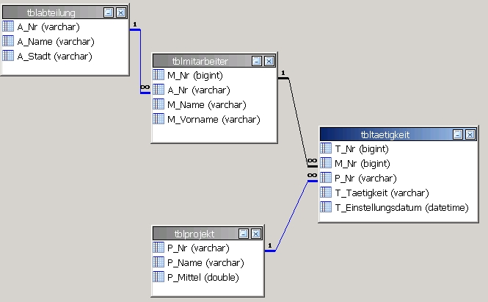

2.14.10.1. [Verschaffen sie sich einen Ãœberblick über die Tabelle tblabteilung](file:///C:\schule\output\11fi_awp\chunk\loesung_luna.html#d4e4568)

2.14.10.2. [Lassen sie sich alle Mitarbeiter mit Namen und Vorname anzeigen](file:///C:\schule\output\11fi_awp\chunk\loesung_luna.html#d4e4574)

2.14.10.3. [Finden Sie den Namen und Nummer aller Abteilungen, die ihren Sitz in München haben.](file:///C:\schule\output\11fi_awp\chunk\loesung_luna.html#d4e4579)

2.14.10.4. [Nennen Sie die Namen und Vornamen aller Mitarbeiter, deren Personalnummer mindestens 15000 ist](file:///C:\schule\output\11fi_awp\chunk\loesung_luna.html#d4e4584)

2.14.10.5. [Finden Sie alle Projekte, deren Finanzmittel mehr als 6000 US$ betragen. Der derzeitige Kurs beträgt: 1 US$ = 0,9875 €](file:///C:\schule\output\11fi_awp\chunk\loesung_luna.html#d4e4589)

2.14.10.6. [Gesucht werden Personalnummer, Projektnummer und Aufgabe der Mitarbeiter, die im Projekt p2 Sachbearbeiter sind.](file:///C:\schule\output\11fi_awp\chunk\loesung_luna.html#d4e4594)

2.14.10.7. [Gesucht wird die Personalnummer der Mitarbeiter, die entweder im Projekt p1 oder p2 oder in beiden tätig sind](file:///C:\schule\output\11fi_awp\chunk\loesung_luna.html#d4e4599)

2.14.10.8. [Gesucht wird die Personalnummer der Mitarbeiter, die entweder im Projekt p1 oder p2 oder in beiden tätig sind. Jeder Treffer soll nur einmal erscheinen.](file:///C:\schule\output\11fi_awp\chunk\loesung_luna.html#d4e4604)

2.14.10.9. [Nennen Sie Personalnummer und Nachnamen der Mitarbeiter, die nicht in der Abteilung a2 arbeiten](file:///C:\schule\output\11fi_awp\chunk\loesung_luna.html#d4e4609)

2.14.10.10. [Finden Sie alle Mitarbeiter, deren Personalnummer entweder 29346, 28559 oder 25348 ist](file:///C:\schule\output\11fi_awp\chunk\loesung_luna.html#d4e4614)

2.14.10.11. [Nennen Sie alle Mitarbeiter, deren Personalnummer weder 10102 noch 9031 ist](file:///C:\schule\output\11fi_awp\chunk\loesung_luna.html#d4e4619)

2.14.10.12. [Nennen Sie Namen und Mittel aller Projekte, deren Etat zwischen 95000,00 € und 120000,00 € liegt.](file:///C:\schule\output\11fi_awp\chunk\loesung_luna.html#d4e4624)

2.14.10.13. [Nennen Sie die Personalnummer aller Mitarbeiter, die Projektleiter sind und vor oder nach 1988 eingestellt worden sind. (d.h. nicht im Jahr 1988)](file:///C:\schule\output\11fi_awp\chunk\loesung_luna.html#d4e4629)

2.14.10.14. [Finden Sie die Personal- und Projektnummer aller Mitarbeiter, die im Projekt p1 arbeiten und deren Aufgabe noch nicht festgelegt ist.](file:///C:\schule\output\11fi_awp\chunk\loesung_luna.html#d4e4634)

2.14.10.15. [Finden Sie Namen und Personalnummer aller Mitarbeiter, deren Name mit "K" beginnt.](file:///C:\schule\output\11fi_awp\chunk\loesung_luna.html#d4e4639)

2.14.10.16. [Finden Sie Namen,Vornamen und Personalnummer aller Mitarbeiter, deren Vornamen als zweiten Buchstaben ein "a" hat](file:///C:\schule\output\11fi_awp\chunk\loesung_luna.html#d4e4644)

2.14.10.17. [Finden Sie die Abteilungsnummer und Standorte aller Abteilungen, die sich in den Orten, die mit einem Buchstaben zwischen E und N beginnen, befinden.](file:///C:\schule\output\11fi_awp\chunk\loesung_luna.html#d4e4649)

2.14.10.18. [Finden Sie Namen, Vornamen und Personalnummer aller Mitarbeiter, deren Namen nicht mit den Buchstaben M, N, O und P, und deren Vornamen nicht mit H beginnt.](file:///C:\schule\output\11fi_awp\chunk\loesung_luna.html#d4e4654)

2.14.10.19. [Nennen Sie alle Mitarbeiter, deren Name nicht mit "mann" endet](file:///C:\schule\output\11fi_awp\chunk\loesung_luna.html#d4e4661)

2.14.10.20. [Nennen Sie die Abteilungsnummer des Mitarbeiters, dessen Personalnummer 2581 ist und der im Projekt p3 arbeitet.](file:///C:\schule\output\11fi_awp\chunk\loesung_luna.html#d4e4666)